Jezus wil graag dat de kind’ren
Een zonnestraaltje zijn,
altijd proberen
te dienen,
ja, waar zij
mogen zijn.
Jezus zei ook: Wees toch vrolijk
en goed voor groot en klein;
toon dat je thuis
en bij and’ren
heel vriendelijk kan zijn.
Voor Jezus, voor Jezus, wil ik
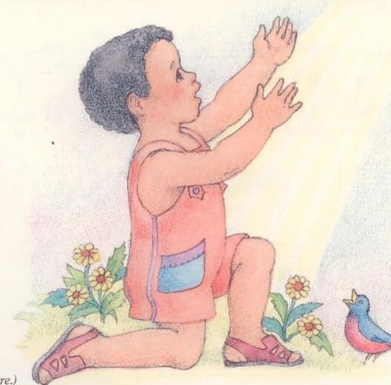
als zonnestraal schijnen
voor Jezus, voor Jezus, wil ik
een zonnestraal zijn.

